Bài tập Lab 4

Bài 1:



Kết quả

Server:

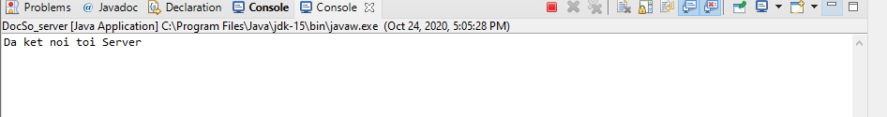

Client:

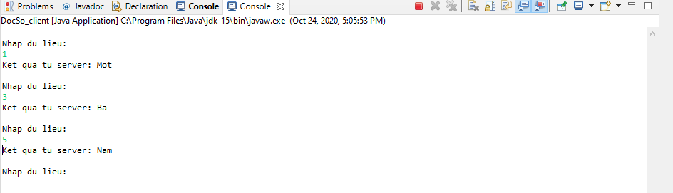

Bài 2:

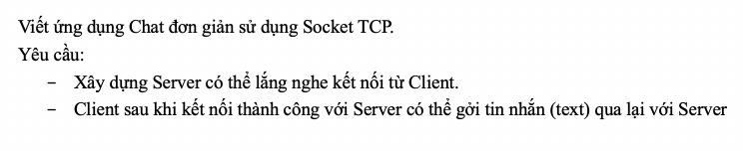

Server:

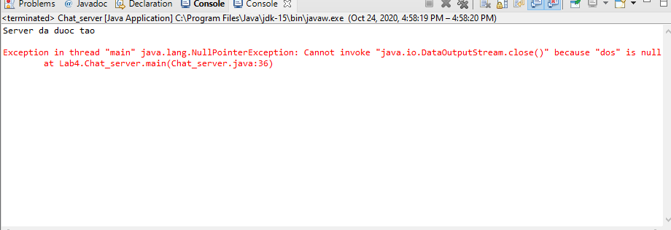

Client:

